МИКРОМОТОР Marathon-3 Mighty

ИНСТРУКЦИЯ ЗА УПОТРЕБА

1. ПРЕДПАЗНИ МЕРКИ
- Инсталирайте уреда на работното място и не го използвайте в замърсена среда или при много висока температура и влажност.
(Работна температура: 0–40°C; относителна влажност: 0–90% RH; атмосферно налягане: съгласно стандартните условия; надморска височина: до 2000 m)
- Не допускайте падане или удари на наконечника. Това може да доведе до повреда на сачмените лагери и да намали експлоатационния живот на мотора.
- Не позволявайте навлизане на вода или други течности в наконечника и контролния блок.
- След смяна на бор/инструмент се уверете, че цангата (chuck) е напълно затворен.
Никога не отваряйте цангата по време на работа.
- По време на работа се препоръчва фрезата да остане поставен в цангата след приключване на работа.
- Винаги изключвайте захранването, преди да проверявате входното напрежение или да извършвате обслужване.
- Уредът е предназначен за използване в зъботехнически лаборатории, дърворезба, работа с нокти и други пробивни операции.
Използва се само от лица, обучени за работа с електрически микромотори.
- Уредът не трябва да се използва от лица (включително деца) с ограничени физически, сензорни или умствени способности, или без необходимия опит и знания, освен ако не са под надзор или инструктирани.
- Деца трябва да бъдат наблюдавани и не трябва да играят с уреда.
- Тип Y захранващ кабел: Ако захранващият кабел е повреден, той трябва да бъде заменен от производителя, оторизиран сервиз или квалифициран специалист, за да се избегне риск.

2. ОБЩ ПРЕГЛЕД НА УРЕДА И ТЕХНИЧЕСКИ ХАРАКТЕРИСТИКИ
Компоненти
- Контролен блок
- Регулатор на оборотите
- Превключвател „Ръка / Педал“ - HAND/FOOT
- Превключвател „Напред / Назад“ - Forward / REVERS
- Захранващ ключ - ON/OFF
- Индикаторна лампа
- Лампа за претоварване
- Букса за мотор
- Букса за педал
- Педал за управление
- Захранващ кабел
- Селектор за входно напрежение – 110/220 V ( Да не се мести от 220 V )
- Регулатор за скорост

ТЕХНИЧЕСКИ ДАННИ
(Всички модели работят с променливо входно напрежение AC 100–120 V или 220–240 V, 50/60 Hz, с изход DC 30 V – стойностите на тока, теглото и размерите варират според модела.)
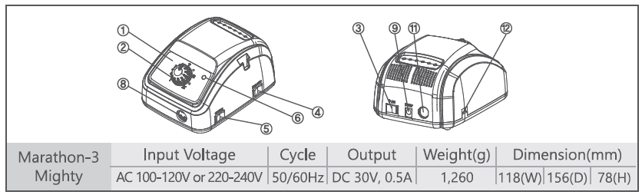

3. МОНТАЖ И ЕКСПЛОАТАЦИЯ

3.1. Монтаж
- Свържете буксата на наконечника към гнездото за мотор на контролния блок.
- Свържете буксата на педала към гнездото за педал на контролния блок.
- Свържете захранващия кабел към електрическата мрежа само след като се уверите, че всички кабели са правилно и безопасно свързани.

3.2. Управление с ръка
- Поставете превключвателя „Ръка / Педал“ - HAND/FOOT на HAND

- Свържете наконечника към контролния блок.
- Включете захранването.
- Завъртането на регулатора на оборотите по посока на часовниковата стрелка увеличава скоростта на въртене на наконечника.
- Превключвателят „Напред/Назад“ променя посоката на въртене. ( Да не се сменя докато мотора се върти.)

3.3. Управление с педал
- Свържете педала към контролния блок.
- Включете захранването.
- За да превключите в режим „Педал“, използвайте селектора „Ръка/Педал“.
- Натиснете педала.
- В режим „Педал“ наконечникът работи на зададената вече с потенциометъра скорост.

4. ПОСТАВЯНЕ И ИЗВАЖДАНЕ НА БОР / ИНСТРУМЕНТ
- За поставяне на бор завъртете дръжката на патрона по часовниковата стрелка, докато чуете щракване, след което поставете бор/инструмент.
- За изваждане на бор завъртете дръжката на патрона обратно на часовниковата стрелка, докато чуете щракване.
- Поддържайте цангата чиста.
- Не използвайте огънати, асиметрични или повредени борери. Винаги използвайте стандартни борери.

5. СИСТЕМА ЗА ЗАЩИТА – ЗАЩИТА ОТ ПРЕТОВАРВАНЕ
- За защита на уреда от прекомерно повишаване на температурата, причинено от претоварване (напр. повреда на сачмен лагер, прекомерно натоварване на бора и др.), температурен сензор автоматично изключва захранването при достигане на зададена гранична стойност.
- При претоварване работата на контролният блок се възстановява след като датчика изтине и се самовъзтанови.
Примерно: Изключете уреда и след 30 секунди го включете отново.

Индикации при претоварване
- N3 Mighty: Светва индикаторът за претоварване.

6. ОТСТРАНЯВАНЕ НА НЕИЗПРАВНОСТИ
Проблем | Причина | Решение
Контролният блок е под напрежение, но наконечникът не работи | Лоша връзка на моторния кабел | Свържете правилно кабела към конектора
 | Повреден моторен кабел | Подменете моторния кабел
 | Износени карбонови четки | Подменете карбоновите четки
 | Повреда в мотора | Проверете и ремонтирайте мотора
Моторът спира внезапно | Претоварване или отворен патрон | Виж т. 5. Проверете и затворете патрона
Моторът не работи в режим „Педал“ | Повреден педал | Настройте на „Foot“ или сменете педала
※ При установяване на неизправност се обърнете към оторизиран дилър.

7. ПОДДРЪЖКА

7.1. Смяна на карбонови четки
- Изключете захранването и отстранете капака на корпуса на карбоновите четки.
- С отвертка извадете износените четки.
- Поставете новите четки внимателно; пружината трябва да застане правилно в държача.
- Сглобете наконечника.
- Пуснете уреда без натоварване при около 20 000 об./мин за 30 минути.
Интервалът за смяна зависи от работните часове и условията на натоварване.

7.2. Смяна на цангов патрон
- Разглобете наконечника и шпинделния възел, като завъртите ръкохватката обратно на часовниковата стрелка с ключ за патрон.
- Разглобете цанговия патрон с помощта на комбиниран ключ.
- Подменете стария патрон с нов и сглобете наконечника.
- Пуснете уреда без натоварване и проверете правилната работа.
Интервалът за подмяна зависи от работните часове и натоварването.

7.3. Смяна на сачмен лагер
- Разглобете наконечника и шпинделния възел от предната част на наконечника.
- Ако има C-пръстен, отстранете го от корпуса на патрона и разглобете лагерите и поддържащите части.
- Сглобете поддържащите части последователно и подменете с нови сачмени лагери.
- Сглобете шпиндела и ръкохватката.
- Пуснете уреда без натоварване и проверете правилната работа.

8. ДОПУСТИМИ ОБОРОТИ
- Таблиците показват ориентировъчни максимални обороти при използване на стандартни борери.
- Допустимите обороти могат да се различават в зависимост от материала и типа бор.
Обороти
в мин. За ноктопластики
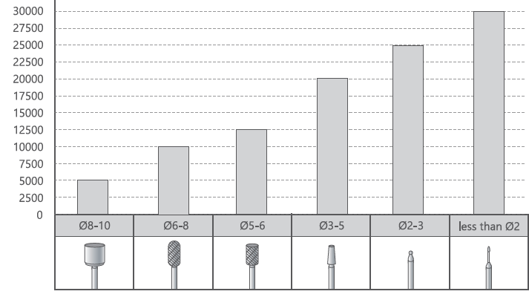
За зъботехника и други
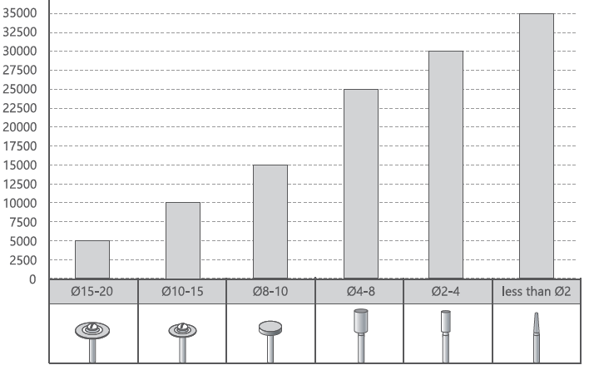

Забележки
- Не превишавайте максималните обороти, посочени от производителя или доставчика.
- Големи борери могат да вибрират дори при обороти под максималните.
- Намалете скоростта незабавно при възникване на опасност.
- Уверете се, че борът е поставен докрай в цангата и достига до задната ѝ част, след което затегнете патрона. Непълното поставяне е изключително опасно.

9. ГАРАНЦИЯ

Производителя осигурява гаранцинен период 12 месеца.
- Производителят не носи отговорност за качеството на продукта при неправилна употреба или небрежност от страна на потребителя.

SAEYANG CO., LTD.
(Galsan-dong), 348, Seongseo-ro, Dalseo-gu, Daegu, 42697, Корея
Тел.: +82-53-582-9001 Факс: +82-53-582-9013

Важно:
Мотора садържа електронни елементи и подлежи на рециклиране. След приключване на живота му да не се изхвърля в контейнерите за битови отпадъци, а да се предаде в пункт за рециклиране!!!


